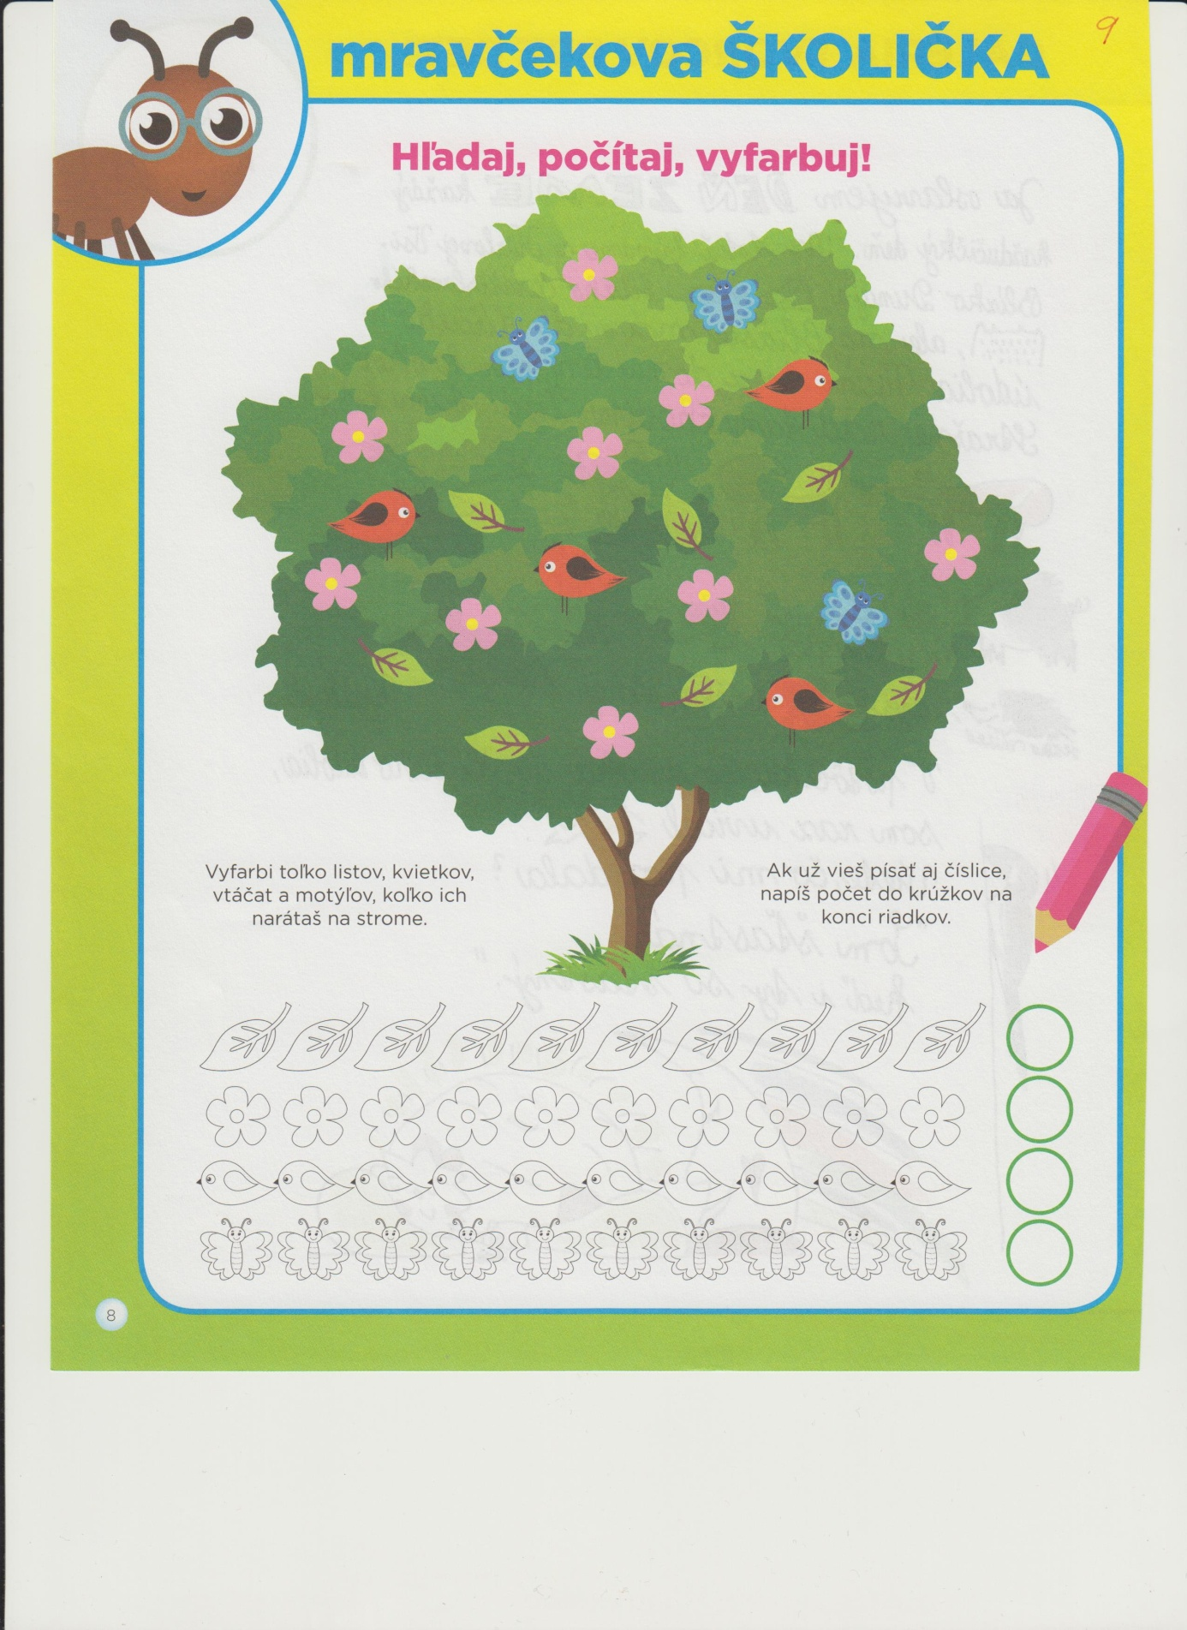

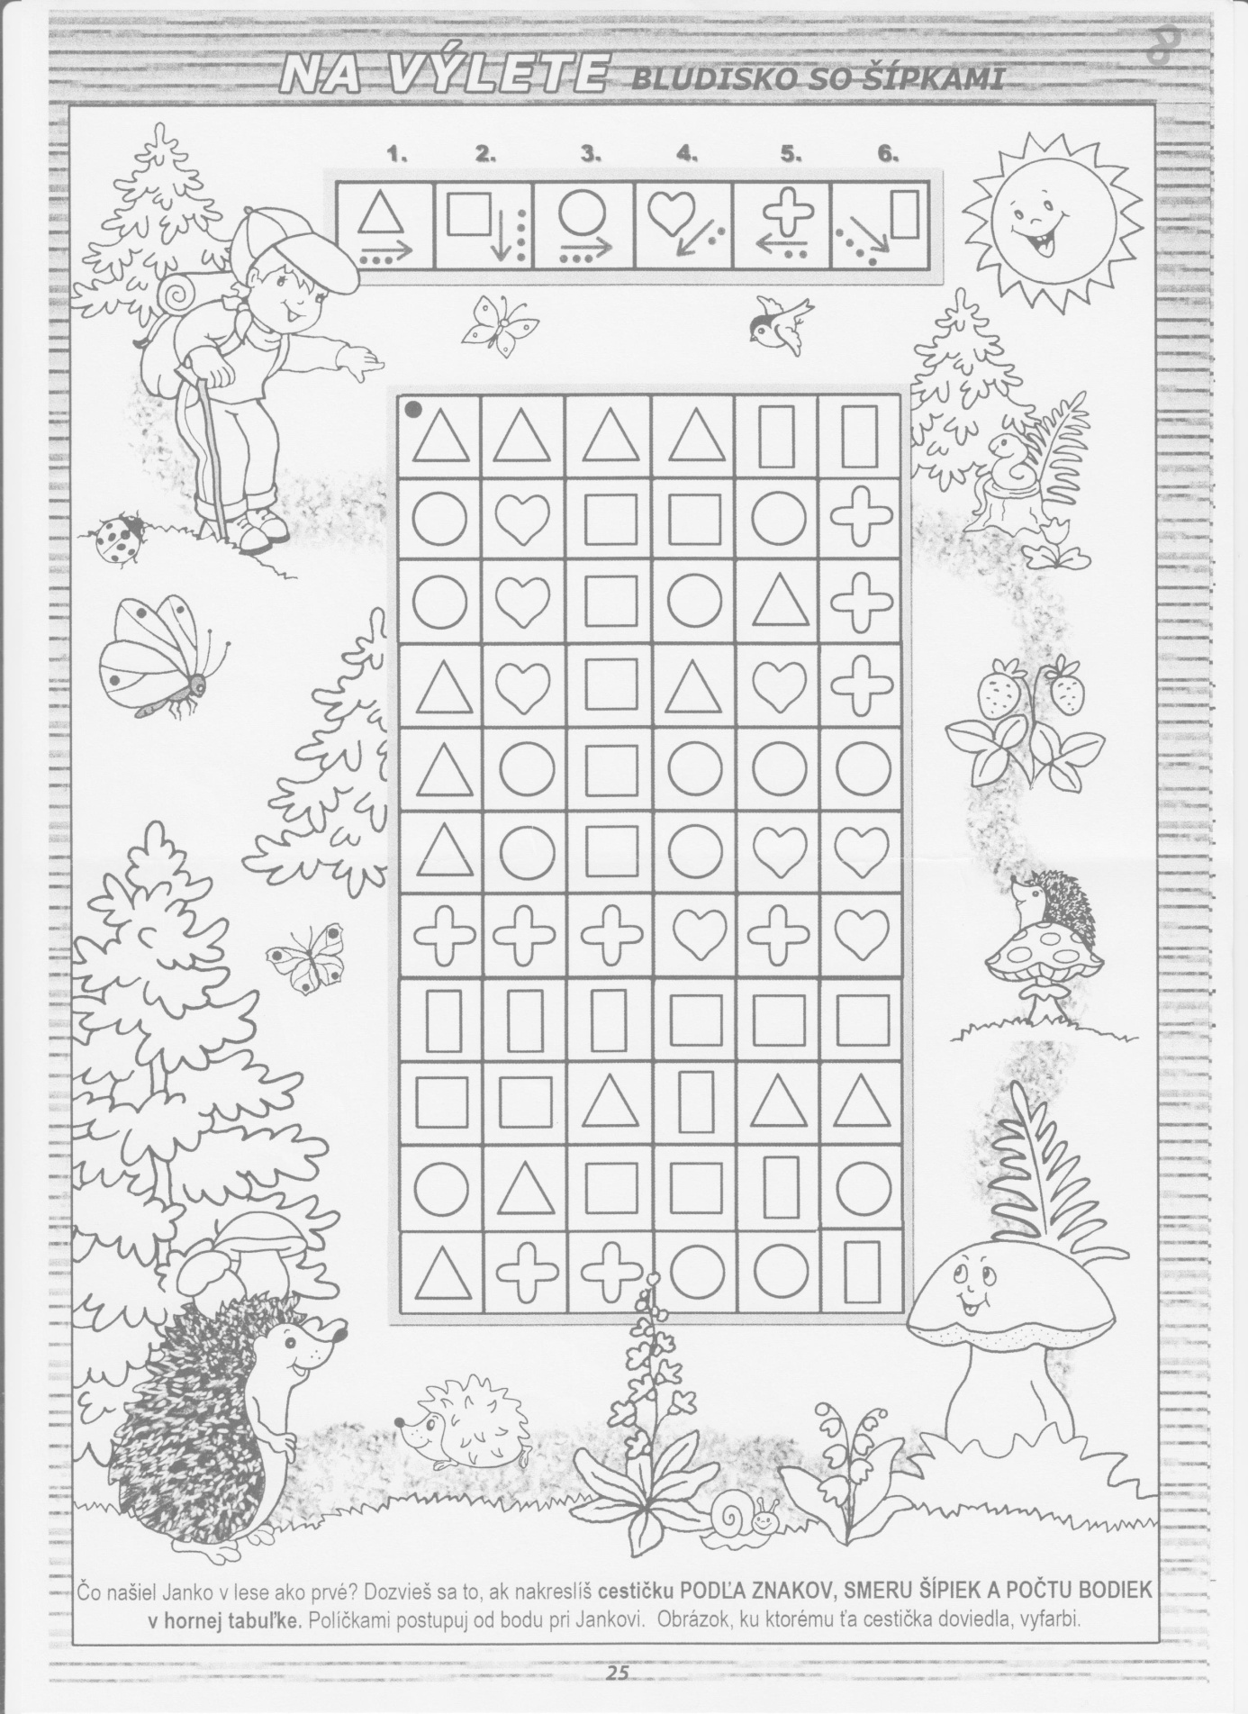

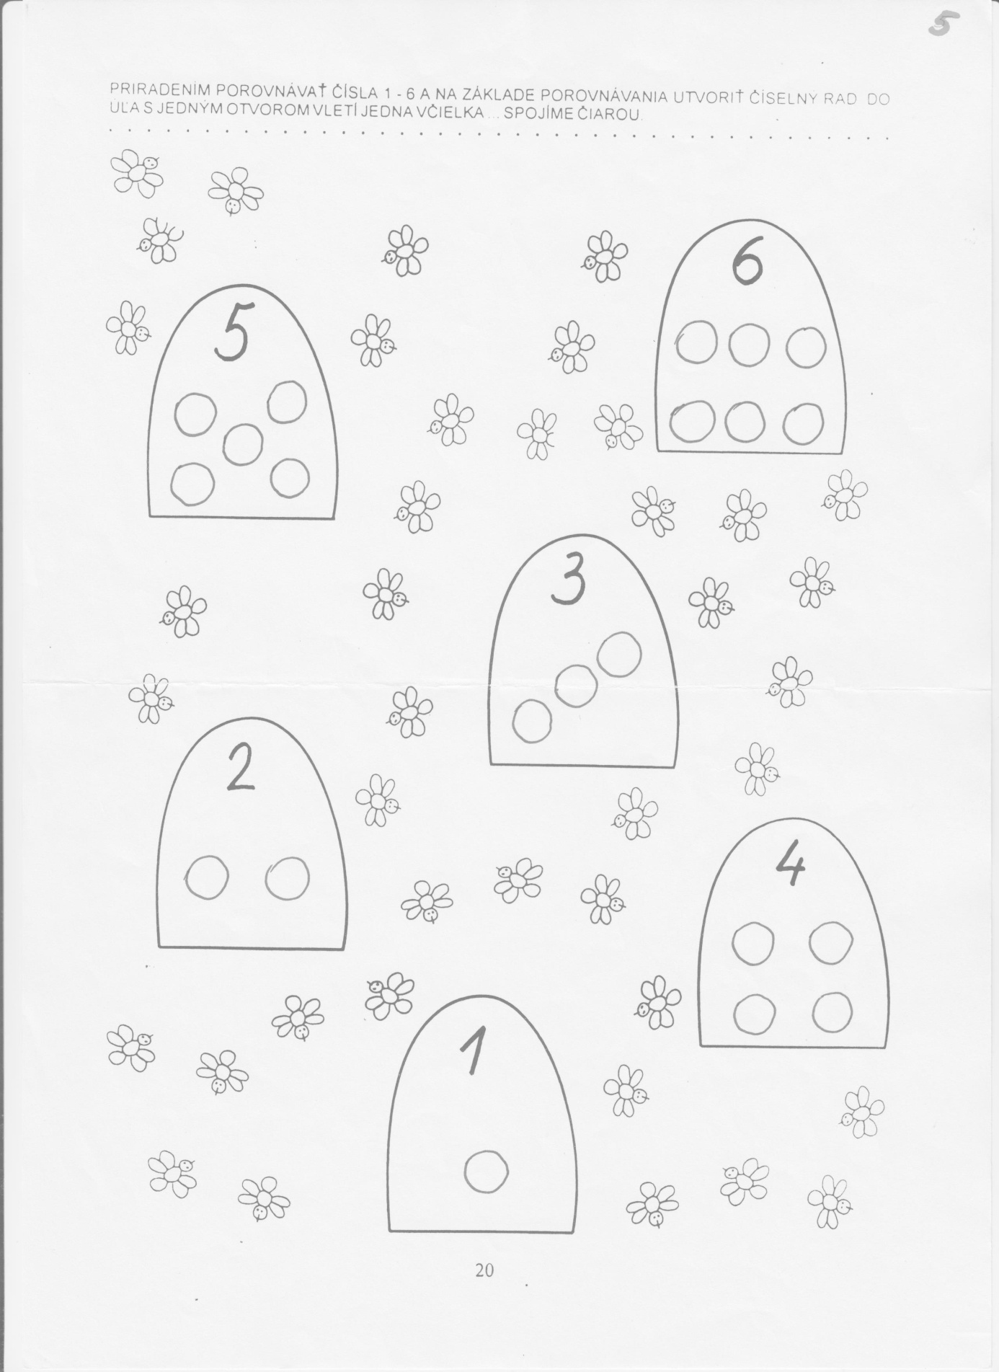

Vyfarbi toľko guľôčok, koľko predmetov je na obrázku.

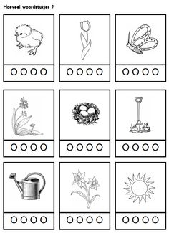

Spoj čiarou rovnaké kvetinky.

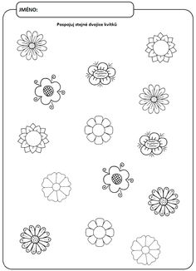

Spoj čiarou počet predmetov (vľavo) so správnou číselnou kockou (vpravo).

